Руководство по эксплуатации робототехнического комплекса Loadwizard

Оглавление

Список сокращений и обозначений 4
Состав РТК 5
Панель управления 7
Процедура запуска РТК 8
Загрузка заготовок 8
Процедура загрузки заготовок на стокер 10
Подготовка к запуску 11
Настройка задания 12
Запуск задания 12
Запуск цикла робота 12
Запуск задания робота 13
Возобновление цикла и задания 14
Возобновление цикла робота 14
Возврат в домашнее положение 14
Сброс задания 14
База данных. Создание и редактирование элементов 15
Общие принципы создания базы данных 15
Заготовки 16
Пластины 18
Кулачки 19
Задания 20
Описание страниц HMI-Панели 24
Список ошибок и способы их устранения 25
В системе отсутствует воздух 25
Произошла ошибка при открытии/закрытии патрона станка 25
Произошла ошибка при разблокировке стокера 26
Сработала система безопасности лидара 26
Робот в состоянии аварийного останова 27
Робот в состоянии ошибки 27
Переключатель на пульте управления роботом в состоянии РУЧНОЙ 28
Робот находится в режиме обучения 28
Нет связи с роботом 28
Станок не готов к работе 29
Произошла ошибка открытия захвата робота 29
Процедуры обучения точек робота 30
Общие моменты обучения точек 30
Настройки для обучения 32
Обучение точек открытия/закрытия стокера 32
Обучение точек на стокере 32
Обучение точек в станке 33

Список сокращений и обозначений

РТК – Данный робототехнический комплекс.
HMI-панель – Экран человеко-машинного интерфейса.

ПЛК – Программируемый логический контроллер.
Информация о РТК

Состав РТК

Робототехнический комплекс LoadWizard предназначен для автоматизации операций загрузки/выгрузки токарных и фрезерных станков с ЧПУ.
РТК оснащён (см. Рисунок 1):
- Промышленным роботом Kawasaki RS013N с контроллером F60.

- Двусторонним захватом на базе двух центрирующих захватов SCHUNK PZN plus 80-1 с системой быстрой смены кулачков BSWS-AR 80.

- ПЛК LS Electric XGK-CPUE, оснащённый
  - Модулем связи XGL-EFMTB
  - Внутренним модулем цифровых входов
(16 входов, PNP/NPN-тип) XGI-D22A
  - Внутренним модулем цифровых выходов
(16 выходов, PNP -тип) XGQ-TR2B
  - Модулем цифровых входов для подключения станка
(16 входов, PNP/NPN-тип) XGI-D22A
  - Модулем цифровых выходов для подключения станка
(16 выходов, Релейные) XGQ-RY2A,

- Панелью управления с HMI-панелью LS Electric iXP2-1200D.

- Системой безопасности на базе лидара RSL420-S/CU416-5 и реле безопасности MSI-SR-LC21-01
51

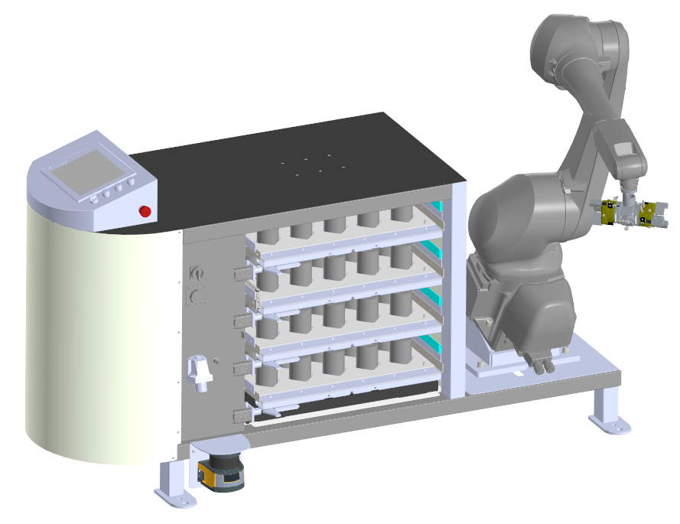
1
2
3
4
5
Рисунок 1 – Элементы РТК

Панель управления

На панели управления размещена сенсорная HMI-панель (1), предназначенная для графического отображения текущего статуса работы РТК, отображения статусов сигналов станка, ведения лога ошибок, настройки комплекса и работу с настройкой/хранением заданий. (см. Рисунок 2)
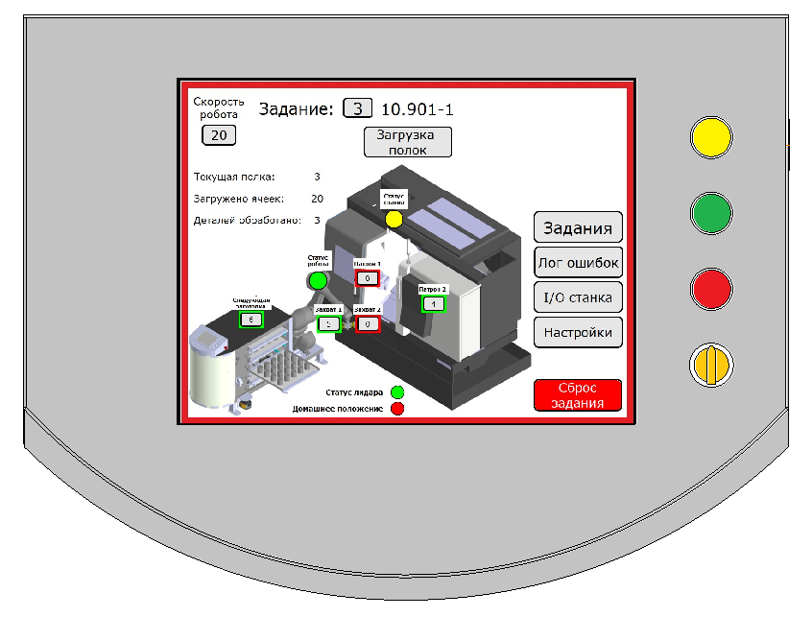
5
4
3
1
2
Рисунок 2 – Панель управления РТК

Также на панели управления расположены функциональные кнопки:
2 – кнопка/лампа жёлтого цвета TASK.
для управления запуском цикла, запуска задания, сброса ошибок и удержания робота на паузк

Процедура запуска РТК

Загрузка заготовок

Перед тем, как запустить РТК в работу необходимо загрузить полки заготовками, с которыми будет работать робот.
Внимание!

В качестве примера здесь и далее будет использоваться ячеистый настил RW6.21.004 со следующими характеристиками:
- Максимальный диаметр заготовки: 77 мм
- Максимальная высота заготовки: 115 мм*
- Количество рядов: 4
- Количество ячеек в нечётном ряду: 5
- Количество ячеек в чётном ряду: 5
- Максимальное количество заготовок на стокере: 20
* Максимальная высота заготовки для любых видов ячеистых настилов

Загрузка заготовок на полку осуществляется
СЛЕВА – НАЛЕВО, С ВЕРХНЕГО РЯДА – К НИЖНЕМУ
Порядок загрузки заготовок см. на Рисунке 3.
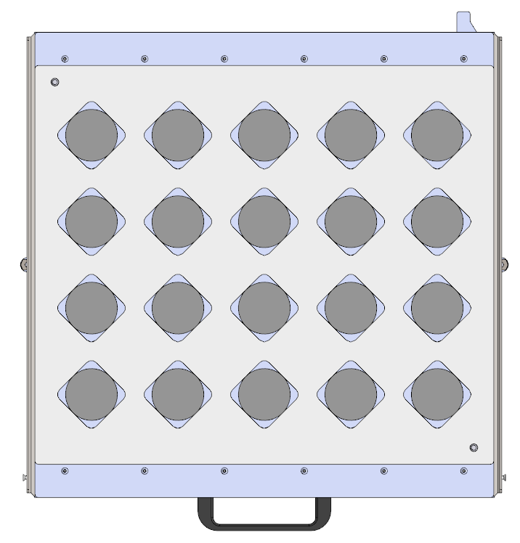
…19
20
5
4
6…
3
2
1
Рисунок 3 – Порядок загрузки заготовок

Процедура загрузки заготовок на стокер

Шаг 1: Разблокировка стокера. Перейдите на страницу “Стокеры” на HMI-панели. Нажмите кнопку “Разблокировать” для соответствующего стокера. Пневматический цилиндр активирует механизм разблокировки, отводя блокиратор и освобождая стокер для выдвижения.
Шаг 2: Выдвижение стокера. Выдвиньте стокер на себя до удобного положения для загрузки заготовок.
Шаг 3: Загрузка заготовок. Загрузите заготовки на стокер, соблюдая установленные правила и инструкции по их размещению.
Шаг 4: Задвижение и блокировка стокера. После загрузки заготовок задвиньте стокер в исходное положение, до характерного щелчка блокиратора стокеров. Дополнительно, после блокировки, дотолкните стокер до упора, чтобы убедиться в его надежном закреплении.

Подготовка к запуску

Для запуска РТК в автоматическом режиме необходимо выполнение нижеследующих условий. Для визуального контроля за выполнением условий воспользуйтесь индикаторами на боковой панели справа (Подробное описание индикаторов смотрите в описании страниц HMI-панели).
- Станок должен быть включён и находиться в автоматическом режиме (инд. Станок вкл.).
Под автоматическим режимом понимается готовность станка к запуску программы по команде от робота, либо, в случае если станок не имеет возможности удалённого запуска программы, на станке должна быть запущена программа обработки.
При отсутствии готовности станка к работе на HMI-панели будет отображаться ошибка «Станок не готов к работе»
Для перевода станка в автоматический режим воспользуйтесь соответствующей инструкцией для станка.
- Контроллер робота должен быть включён (инд. Робот вкл.) и находиться в автоматическом режиме (инд. Робот авто.).
Если контроллер робота не включён или если он не находится в автоматическом режиме, воспользуйтесь пунктом «Список ошибок и способы их устранения» настоящей инструкции.
- РТК не должен находиться в состоянии ошибки (инд. Ошибка).
Если РТК находится в состоянии ошибки, воспользуйтесь пунктом «Список ошибок и способы их устранения» настоящей инструкции.
В случае, если все условия выполняются, можно приступить к процедуре выбора и последующего запуска задания.

Настройка задания

Шаг 1: Перейдите на страницу “Стокеры” на HMI-панели.
Шаг 2: Выбор задания для каждого стокера. Для каждого стокера (Стокер 1, Стокер 2, Стокер 3, Стокер 4) нажмите на поле ввода задания. Введите номер требуемого задания с помощью всплывающей клавиатуры. Список заданий отображается на экране, вместе со всплывающей клавиатурой, для удобного выбора нужного задания. В поле “Задание” отобразится название выбранного задания.
Шаг 3: Ввод количества заготовок. Введите количество заготовок, загруженных на каждый стокер.
Шаг 4: Активация работы робота со стокером. Переключите тумблер “Включить” в положение “ON” для тех стокеров, с которыми робот должен работать. Переключение тумблера в положение “ON” активирует работу робота с выбранным стокером. Для отключения работы робота с выбранным стокером переведите тумблер “Включить” в положение “OFF”.

Запуск задания

Для запуска задания необходимо запустить цикл на роботе и непосредственно задание.

Запуск цикла робота

Запуск цикла робота означает начало работы робота по заданной программе, включающей в себя его движения и действия. Цикл робота запускается вручную оператором, но не обязательно означает автоматический запуск задания. Задание запускается отдельно, после запуска цикла робота. Цикл робота может быть остановлен оператором вручную, а также автоматически, например, при пересечении человеком зоны остановки робота, определяемой с помощью лидара или при нажатии кнопки аварийного останова.
Для запуска цикла робота необходимо выполнить все действия, описанные в разделе “Подготовка к запуску” настоящей инструкции. После этого нажмите на кнопку “Запуск цикла” на боковой панели экрана. Спустя примерно полсекунды после нажатия кнопки, вы услышите характерный звук работы сервоприводов робота, а кнопка “Запуск цикла” сменится на кнопку “Остановка цикла”. После запуска цикла станет доступна кнопка “Запуск задания”.

Запуск задания робота

Задание означает работу робота с заготовками. Однажды запущенное задание будет продолжаться при запущенном цикле робота до тех пор, пока оно не будет выполнено или сброшено оператором.
Для запуска задания цикл на роботе должен быть запущен, и робот должен находиться в домашнем положении.
Для запуска задания нажмите кнопку «Запуск задания». Кнопка «Запуск задания» должна пропасть с экрана, индикатор «Задание» должен загореться зелёным, а робот должен начать выполнение задания.

Возобновление цикла и задания

Возобновление цикла робота

Возобновление цикла робота происходит после его остановки оператором, нажатия кнопки аварийного останова или срабатывания системы безопасности. Для возобновления цикла необходимо повторно нажать кнопку “Запуск цикла”. При этом, если сброс не была выполнена процедура сброса задания, работа робота будет продолжена с момента остановки.

Возврат в домашнее положение

Для остановки цикла с выводом робота в домашнее положение необходимо при запущенном цикле нажать кнопку “Пауза”. После этого на экране отобразится сообщение “Домашнее положение”. Робот прекратит текущее действие и вернется в домашнее положение по безопасной траектории.
Для возобновления работы после перевода в домашнее положение необходимо нажать кнопку “Запуск цикла” и кнопку “Запуск задания”.

Сброс задания

Внимание!

Сброс задания приведёт к тому, что при повторном запуске задания робот начнёт все действия заново, включая процедуру выдвижения стокера. При сбросе задания убедитесь, что стокер задвинут в исходное положение.

Сброс задания подразумевает, что при следующем запуске цикла робота робот вернется в домашнее положение по безопасной траектории, а после запуска задания, начнёт выполнять его начиная с открытия стокера.
Для сброса задания необходимо, при выключенном цикле робота, нажать и держать кнопку «Сброс задания» не менее двух секунд.

База данных. Создание и редактирование элементов

Общие принципы создания базы данных

База данных включает в себя информацию об изменяемых параметрах РТК.
Всего имеется 4 таблицы в базе данных, каждая из которых содержит 32 строки для заполнения:
- Заготовки. В данной таблице хранится информация о размерах заготовки и готовой детали, с которой будет производиться работа.
- Пластины. В данной таблице хранится информация о параметрах используемых на стокерах пластин.
- Кулачки. В данной таблице хранится информация о размерах кулачков, установленных на захвате робота и на патронах станка.
- Задания. В данной таблице хранятся параметры заданий для РТК, в которых указывается с какими заготовками, кулачками и пластинами нужно работать и какая последовательность загрузки/выгрузки.

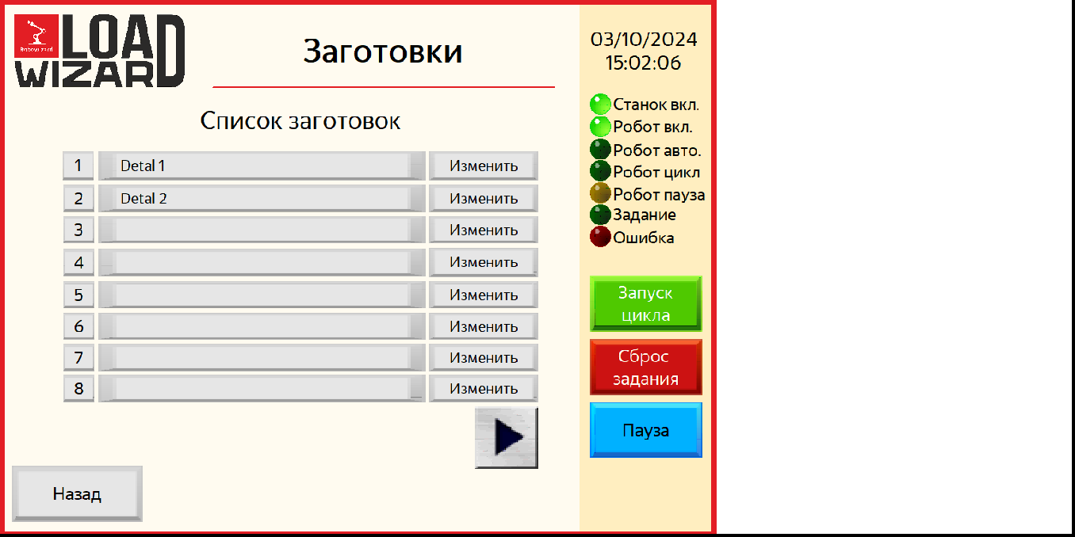
Экран со строками редактируемой таблицы
На экране «База данных» необходимо нажать на кнопку с названием редактируемой таблицы. В открывшемся окне нужно выбрать изменяемую строку таблицы и нажать на кнопку «Изменить» напротив соответствующей строки.
Список строк таблицы можно листать с помощью кнопок «>» и «<».

Заготовки

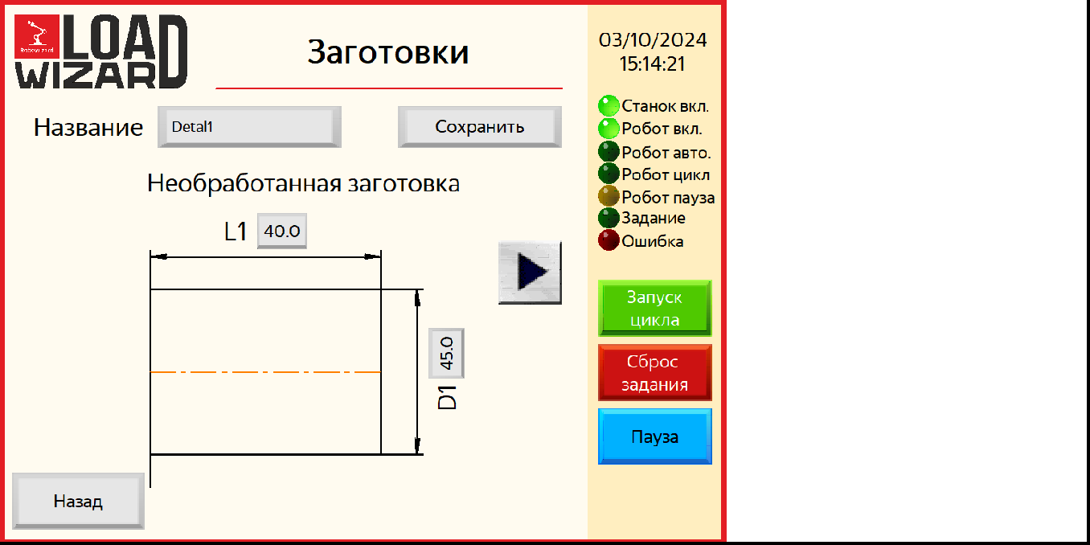
Параметры заготовок. Страница 1
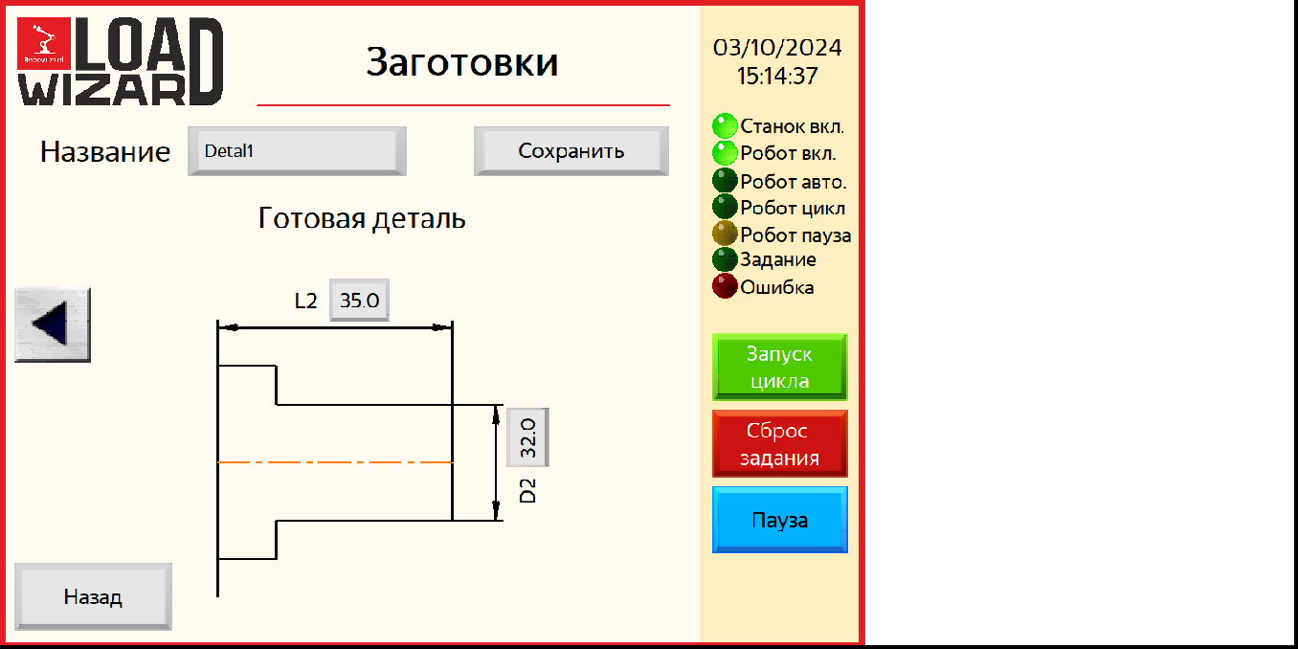
Параметры заготовок. Страница 2

Параметры заготовок. Страница 1. Необработанная заготовка
- L1 – Длина необработанной заготовки

- D1 – Диаметр необработанной заготовки

Параметры заготовок. Страница 2. Готовая деталь
- L2 – Длина готовой детали

- D2– Диаметр готовой детали

Пластины

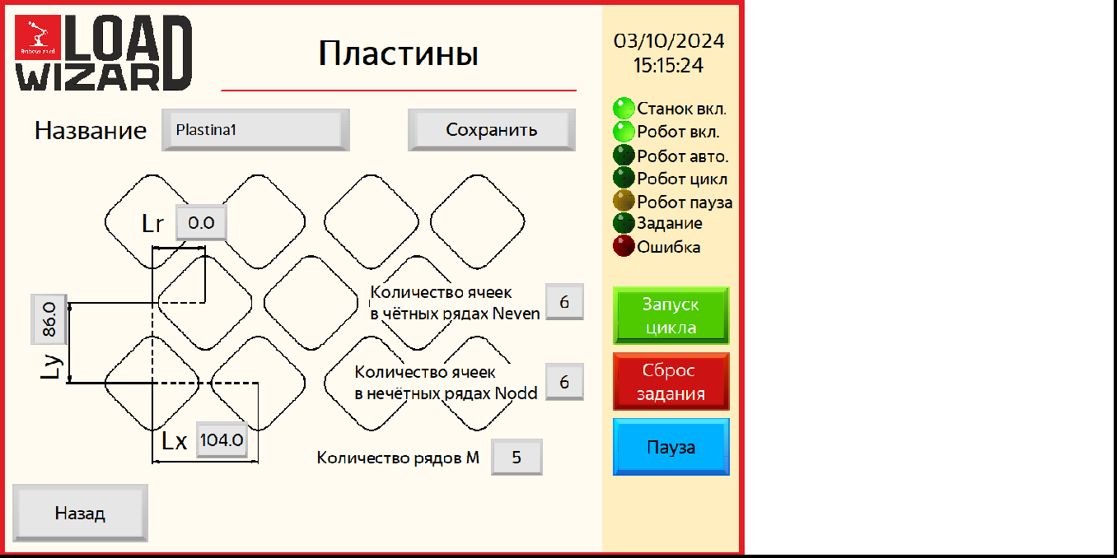
Параметры пластин

Параметры пластин
- Lx – Расстояние между ячейками пластины вдоль оси Х.

- Ly – Расстояние между ячейками пластины вдоль оси Y.

- Lr – Расстояние сдвига чётного ряда относительно нечётного.

- Neven – Количество ячеек в чётных рядах.
- Nodd – Количество ячеек в нечётных рядах.

- M – Количество рядов ячеек.

Кулачки

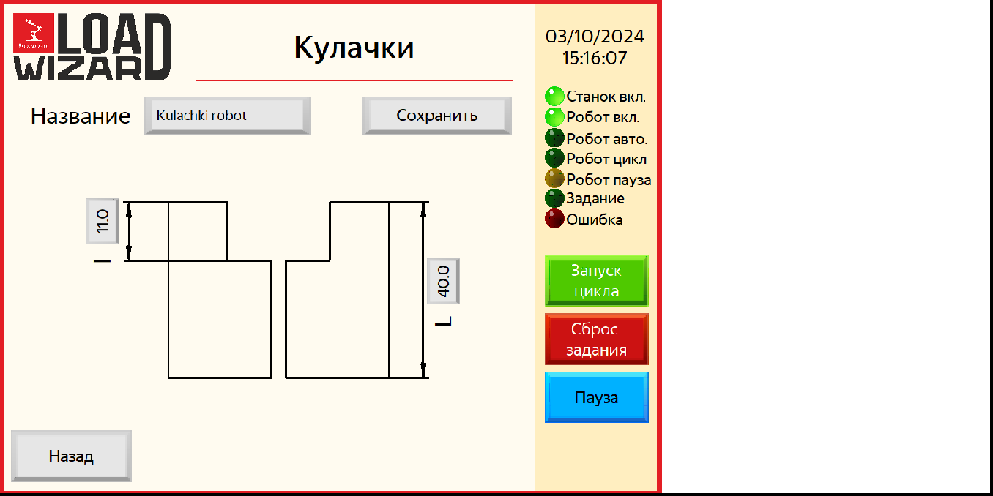
Параметры кулачков

Параметры кулачков
- l – Высота проточки кулачков

- L – Полная высота кулачков

Задания

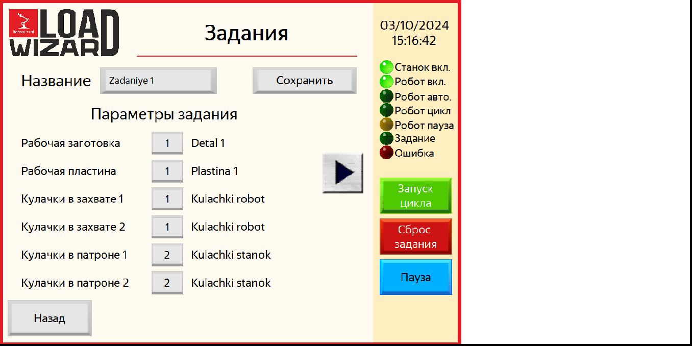
Параметры заданий. Страница 1
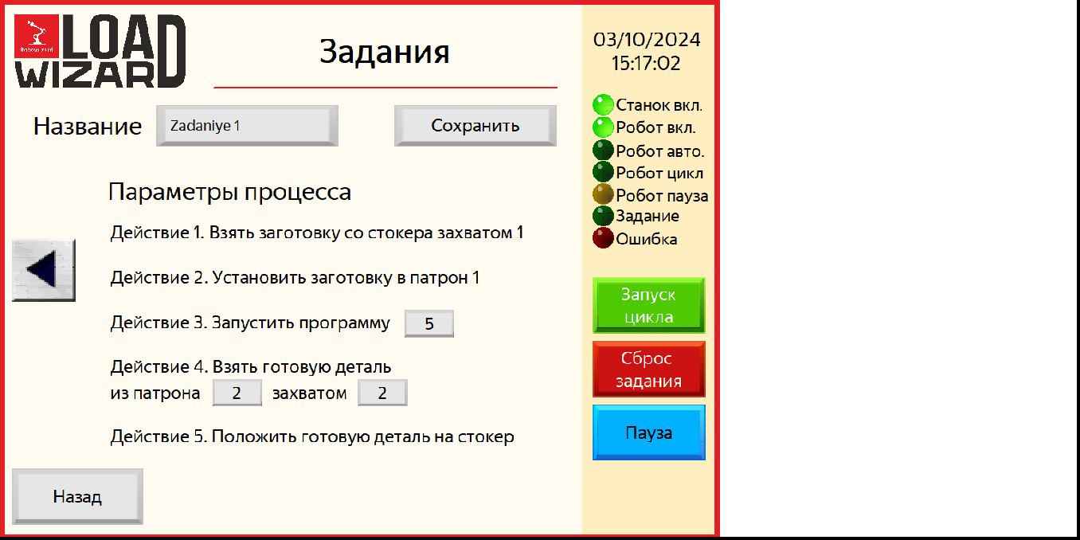
Параметры заданий. Страница 2

Параметры заданий. Страница 1
- Рабочая заготовка – Номер заготовки, с которой будет работать РТК. При нажатии на поле ввода открывается окно выбора номера заготовки.

- Рабочая пластина – Номер пластины, с которой будет работать РТК. При нажатии на поле ввода открывается окно выбора номера пластины.

- Кулачки в захвате 1 – Номер кулачков, установленных на захвате робота 1. При нажатии на поле ввода открывается окно выбора номера кулачков.

- Кулачки в захвате 2 – Номер кулачков, установленных на захвате робота 2. При нажатии на поле ввода открывается окно выбора номера кулачков.

- Кулачки в патроне 1 – Номер кулачков, установленных в патроне станка 1. При нажатии на поле ввода открывается окно выбора номера кулачков.

- Кулачки в патроне 2 – Номер кулачков, установленных в патроне станка 2. При нажатии на поле ввода открывается окно выбора номера кулачков.

Параметры заданий. Страница 2
- Номер запускаемой программы – Только для станков с ЧПУ FANUC – номер программы, запускаемой на станке при старте задания.

- Номер патрона, из которого забирается готовая деталь – Только для станков с двумя патронами – номер патрона, из которого робот заберёт обработанную деталь.

- Номер захвата, которым забирается готовая деталь – номер захвата, которым робот заберёт обработанную деталь.

Описание страниц HMI-Панели

Список ошибок и способы их устранения

В системе отсутствует воздух

Причины:
- Отсутствие или недостаточное входное давление воздуха на входном регуляторе. Значение давления можно проверить визуально на датчике давления, расположенном на монтажной панели.
- Отсутствие сигнала с датчика давления воздуха.
Способы устранения:
  - Проверьте наличие воздуха в питающей магистрали.
  - Отрегулируйте входное давление с помощью регулятора воздуха.
  - Измените уставку датчика давления
ВНИМАНИЕ! Уменьшение уставного давления может привести к ситуации, когда блокиратор полок не задвинется.

  - Убедитесь, что ЧПУ станка включено. ПЛК использует питание станка для работы датчиков. При отсутствии питания со станка, сигналы в систему подаваться не будут.
  - Проверьте работоспособность датчика.
  - Проверьте физическое подключение датчика к ПЛК.

Произошла ошибка при открытии/закрытии патрона станка

Причина:
После подачи команды станку на открытие/закрытие кулачков, соответствующий ответный сигнал не появился за указанное в настройках время.
Способы устранения:
- Убедитесь, что станок выдаёт соответствующие сигналы с датчика открытия/закрытия патрона.
- Проверьте физическое подключение станка к ПЛК.
- Отключите проверку датчика открытия/закрытия патрона в настройках.
ВНИМАНИЕ! Отключение проверки датчика требует настройки времени ожидания открытия/закрытия патрона после подачи сигнала. Убедитесь, что за указанное время патрон станка откроется/закроется.

Произошла ошибка при разблокировке стокера

Причины:
- Блокиратор стокера втянулся, но после подачи команды на разблокировку стокера, соответствующий ответный сигнал не появился за указанное в настройках время.
- Блокиратор стокера не втянулся.
Способы устранения:
  - Проверьте физическое подключение геркона пневмоцилиндра к ПЛК.
  - Проверьте работоспособность геркона пневмоцилиндра.

  - Убедитесь, что ЧПУ станка включено. ПЛК использует питание станка для работы датчиков. При отсутствии питания со станка, сигналы в систему подаваться не будут.
  - Убедитесь, что давления воздуха достаточно для срабатывания пневмоцилиндра.
  - Проверьте физическое подключение пневмораспределителя к ПЛК.
  - Ослабьте крепление кондуктора блокиратора полок и после выдвижения затяните крепление.

Сработала система безопасности лидара

Причина:
Сработала система безопасности лидара. В зону остановки лидара вошёл человек или попал посторонний предмет.
Способы устранения:
- Покиньте зону остановки лидара или уберите посторонние предметы из зоны остановки лидара.
- Измените границы зоны остановки лидара.
ВНИМАНИЕ! Данная процедура должна выполняться только в случае, если изменилась окружающая обстановка. В противном случае это может привести к травмам на производстве.

Робот в состоянии аварийного останова

Причина:
На контроллере робота или на пульте управления робота нажата кнопка аварийного останова.
Способы устранения:
- Проверьте кнопку аварийного останова на пульте управления робота. Если кнопка аварийного останова нажата, отпустите её.
- Проверьте кнопку аварийного останова на контроллере робота. Если кнопка аварийного останова нажата, отпустите её.

Робот в состоянии ошибки

Причина:
Произошла внутренняя ошибка контроллера робота.
Способы устранения:
- В ручном режиме выведите робота в домашнее положение. Перезагрузите систему.
- Если ошибка продолжает повторяться, свяжитесь с Робовизавр.

Переключатель на пульте управления роботом в состоянии РУЧНОЙ

Причина:
На пульте управления робота переключатель режима работы робота находится в положении «Ручной»
Способ устранения:
Переведите на пульте управления робота переключатель режима работы робота в положение «Авто»

Робот находится в режиме обучения

Причина:
На контроллере робота переключатель режима работы робота находится в положении «Ручной»
Способ устранения:
Переведите на контроллере робота переключатель режима работы робота в положение «Авто»

Нет связи с роботом

Причины:
- Контроллер робота выключен.
- Отсутствует связь между контроллером робота и ПЛК.
Способы устранения:
- Включите контроллер робота.
- Проверьте физическое соединение между контроллером робота и ПЛК.

Станок не готов к работе

Причина:
Станок выключен или не находится в режиме готовности к работе.
Способ устранения:
- Включите станок и переведите его в автоматический режим работы.
- Проверьте физическое подключение станка к ПЛК.

Произошла ошибка открытия захвата робота

Причина:
После подачи команды захвату на открытие/закрытие кулачков, соответствующий ответный сигнал не появился за указанное в настройках время.
Способы устранения:
- Проверьте физическое подключение герконов захвата к роботу.
- Проверьте работоспособность герконов.
- Отключите проверку датчика открытия/закрытия захвата в настройках.
ВНИМАНИЕ! Отключение проверки датчика требует настройки времени ожидания открытия/закрытия захвата после подачи сигнала. Убедитесь, что за указанное время захват откроется/закроется.

Процедуры обучения точек робота

Общие моменты обучения точек

- Для обучения точек используются заранее написанные программы.
  - Для того, чтобы обучить точки, требуемые для открытия и закрытия стокеров, нужно воспользоваться программой a.teach.st.aux
  - Для обучения точек на стокере нужно воспользоваться программой a.teach.st.main
  - Для обучения точек внутри станка нужно воспользоваться программой a.teach.cnc

- Для обучения точек подготовьте калибровочный инструмент, который должен представлять собой гладкий цилиндр известного размера.

- Для выбора программы необходимо на пульте обучения робота нажать кнопки  (А) + . В открывшемся меню, с помощью стрелочек, выберите пункт Directory и нажмите  (Enter). Выберите нужную программу и нажмите Enter.

- Для перехода на интерфейсную панель пульта обучения робота и выхода из неё, нажмите кнопку .
Если на пульте открыто белое окно с текстом, нажмите кнопку  для того, чтобы выйти на главный экран.

- Настройте на интерфейсной панели необходимые параметры для обучения (см. ниже)

- Перед запуском программы необходимо убедиться, что программа будет выполняться по шагам. В правой части экрана пульта обучения робота должно быть указано CHK Once. Если указано CHK line или CHK cont, нажимайте кнопку  до нужного результата.
- Для выполнения шага программы, нажмите кнопку , пока строка не будет жёлтой.

- Для перехода на следующий или предыдущий шаг, нажимайте одновременно кнопку А и стрелку вниз или стрелку вверх соответственно. Шаг выделяется бирюзовым цветом.

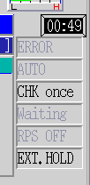

- Для обучения выполняйте шаги последовательно до появления строчки с комментарием: *** TEACH POINT ***. В данную точку не надо приходить с помощью кнопки . Необходимо прийти в эту точку, управляя роботом и нажать кнопки для сохранения координат точки. Если вы не знаете, как управлять роботов в ручном режиме, обратитесь к руководству пользователя для робота Кавасаки.

- После обучения всех точек, выберите программу a.man.home и выполните её, чтобы вернуть робота в домашнее положение.

- Верните робота в режим АВТО и перезагрузите робота после окончания обучения точек.
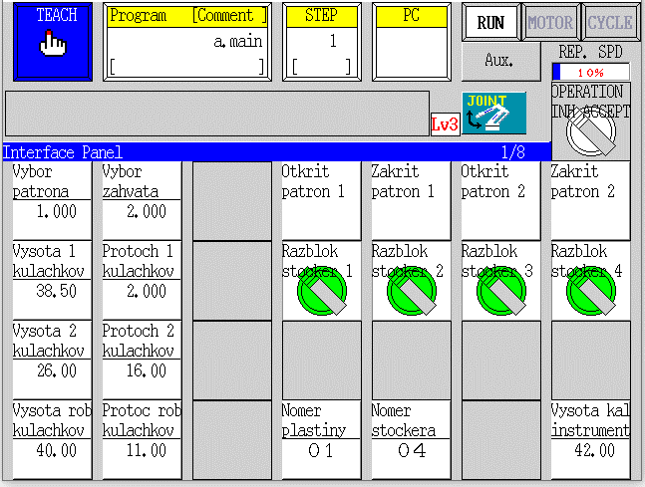

Настройки для обучения

Обучение точек открытия/закрытия стокера

- Nomer stockera (1-4) – Номер стокера, для которого будут обучаться точки.

Обучение точек на стокере

- Nomer plastiny (1-32) – Номер пластины, соответствующий номеру пластины из базы данных.
- Nomer stockera (1-4) – Номер стокера, для которого будут обучаться точки.
- Vysota rob kulachkov – Полная высота кулачков на захвате робота.
- Protoc rob kulachkov – Высота проточки кулачков на захвате робота.
- Vysota kal instrumenta – Высота калибровочного инструмента.

Обучение точек в станке

- Vybor patrona (1-2) – Номер патрона, для которого обучаются точки.
- Vybor zahvata (1-2) – Номер захвата, для которого обучаются точки.
- Vysota 1 kulachkov – Полная высота кулачков в патроне 1.
- Protoc 1 kulachkov – Высота проточки кулачков в патроне 1.
- Vysota 2 kulachkov – Полная высота кулачков кулачков в патроне 2.
- Protoc 2 kulachkov – Высота проточки кулачков кулачков в патроне 2.
- Vysota rob kulachkov – Полная высота кулачков на захвате робота.
- Protoc rob kulachkov – Высота проточки кулачков на захвате робота.
- Vysota kal instrumenta – Высота калибровочного инструмента.

